113年12月17日餐點照片
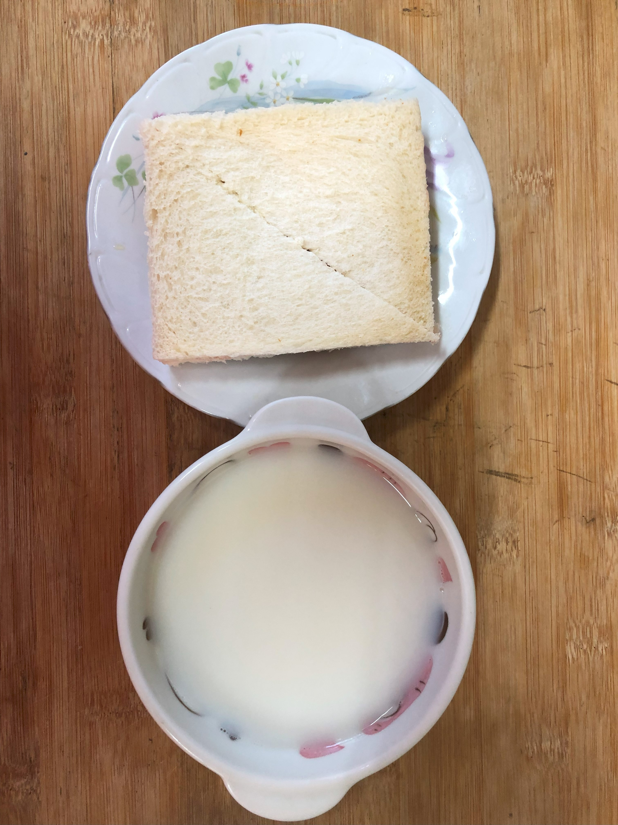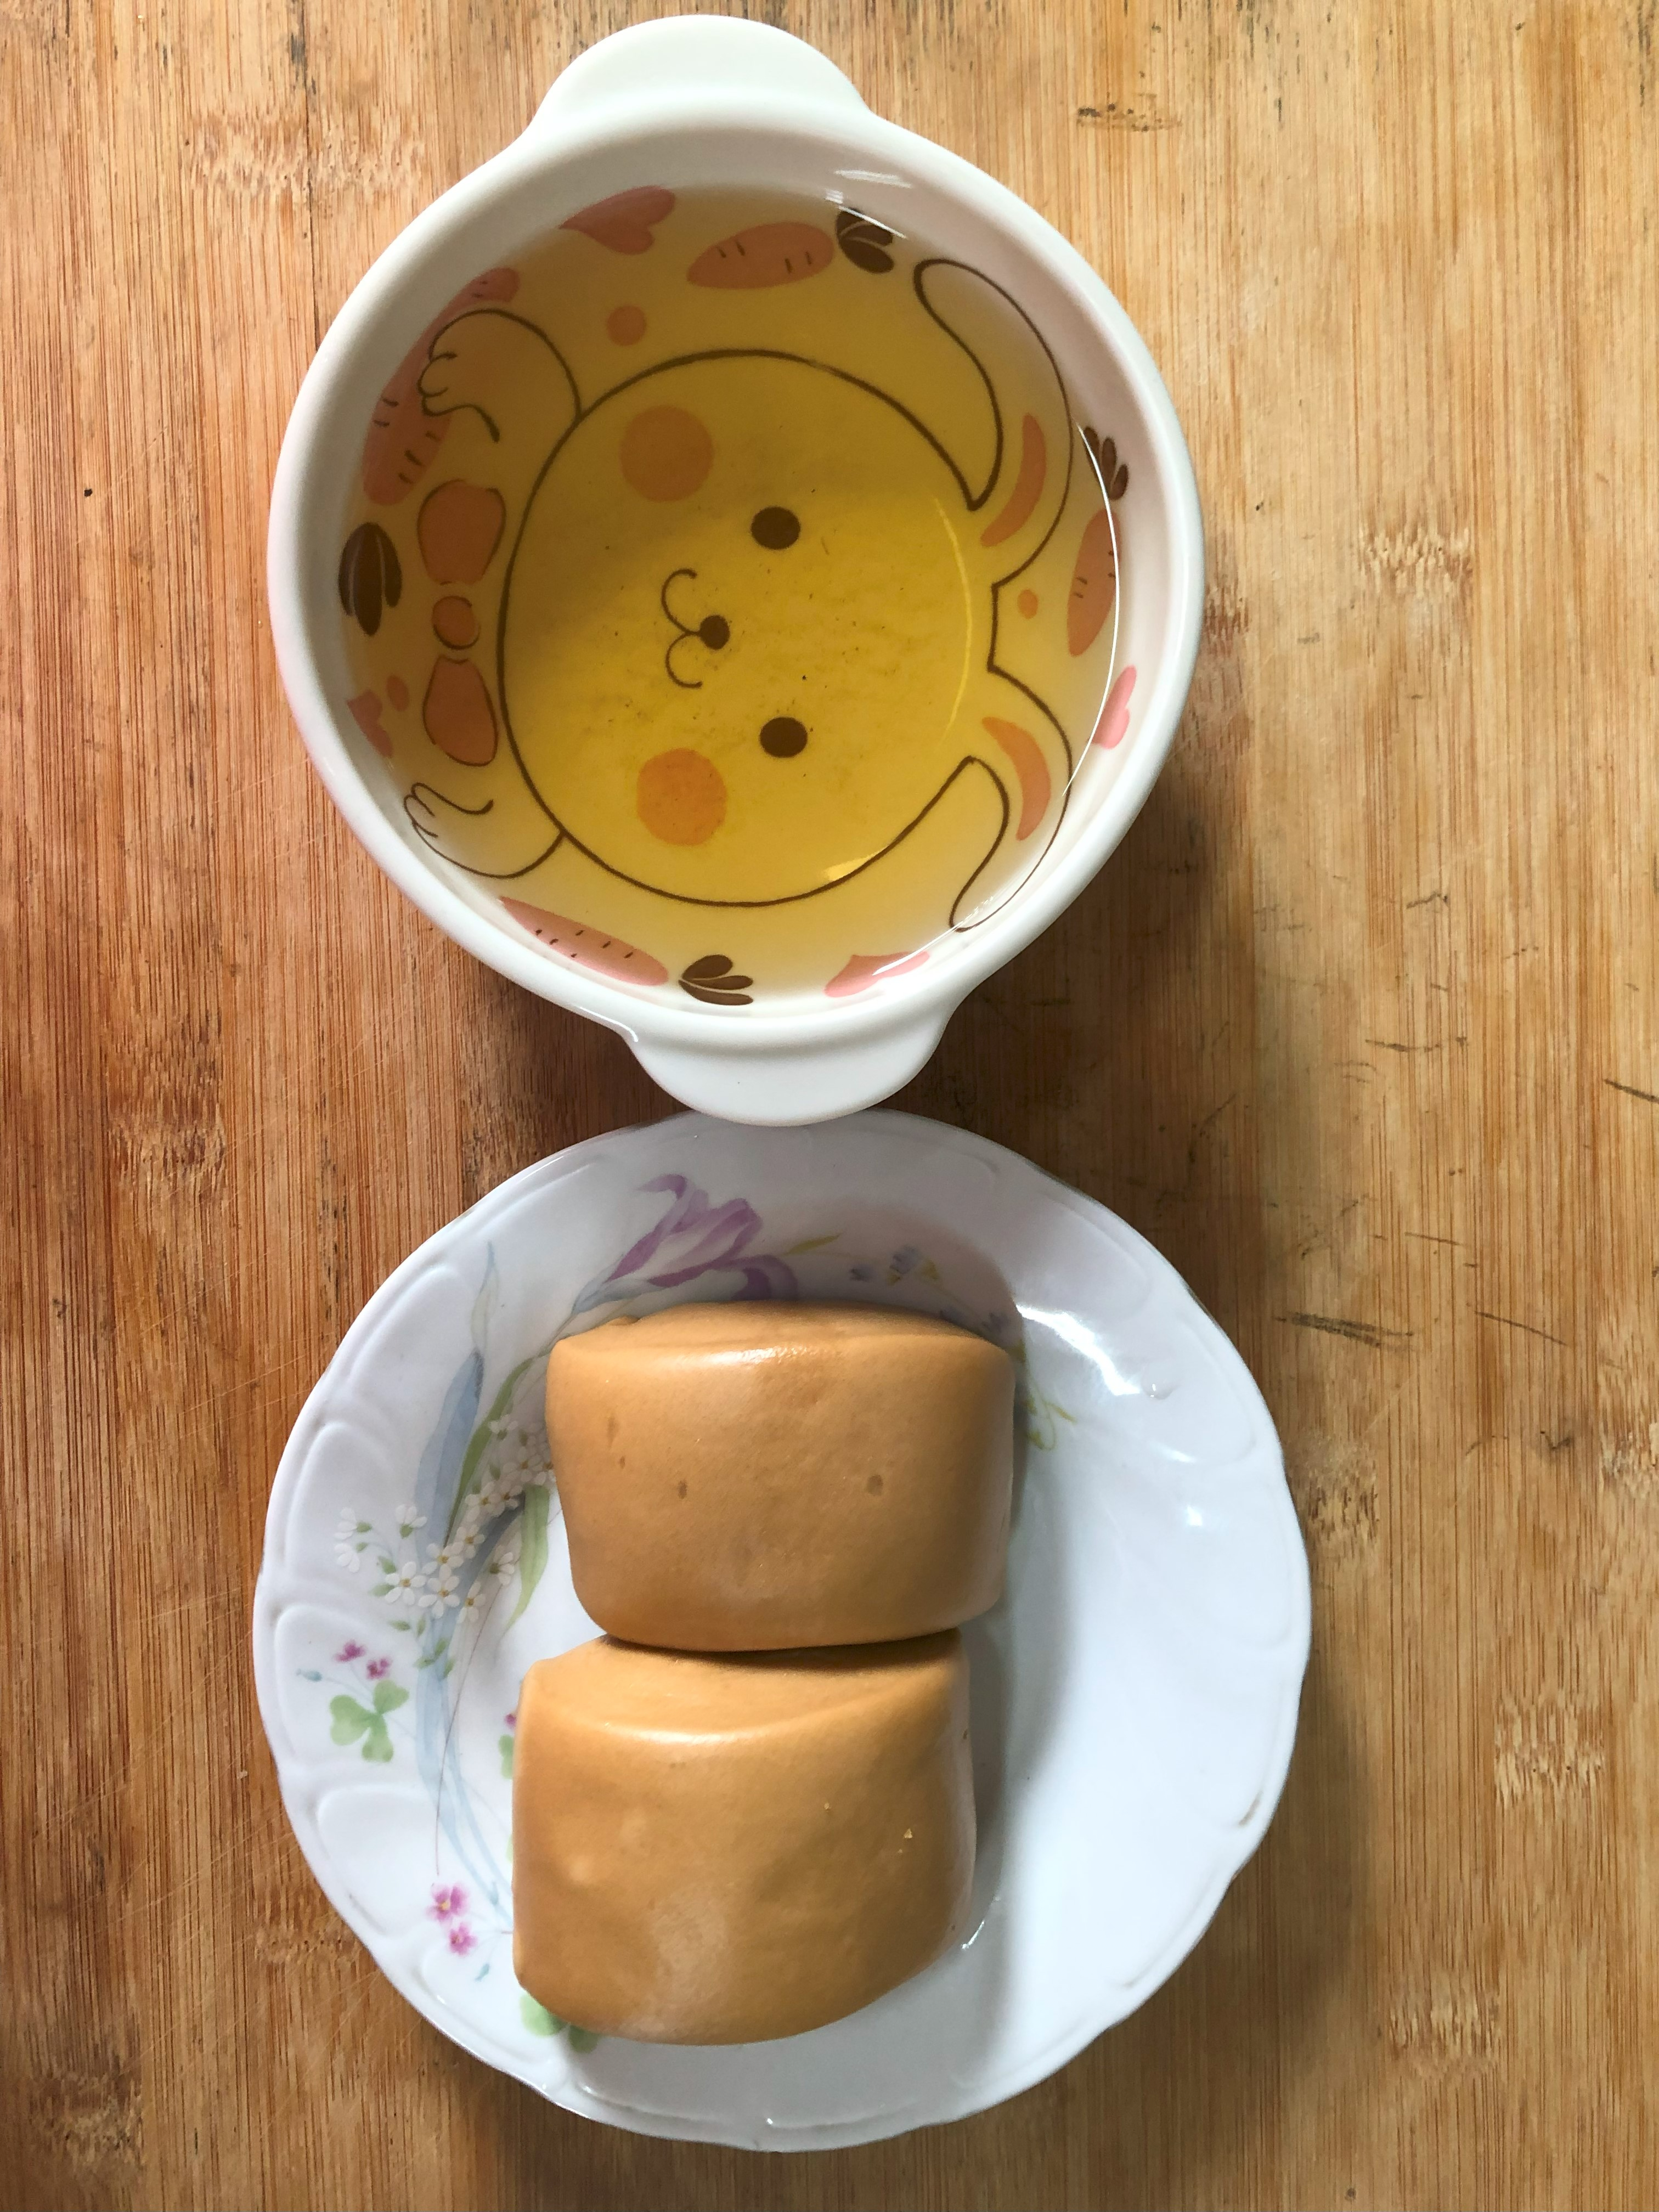
早餐(奶香吐司、牛奶) 下午點心(黑糖饅頭、麥茶)
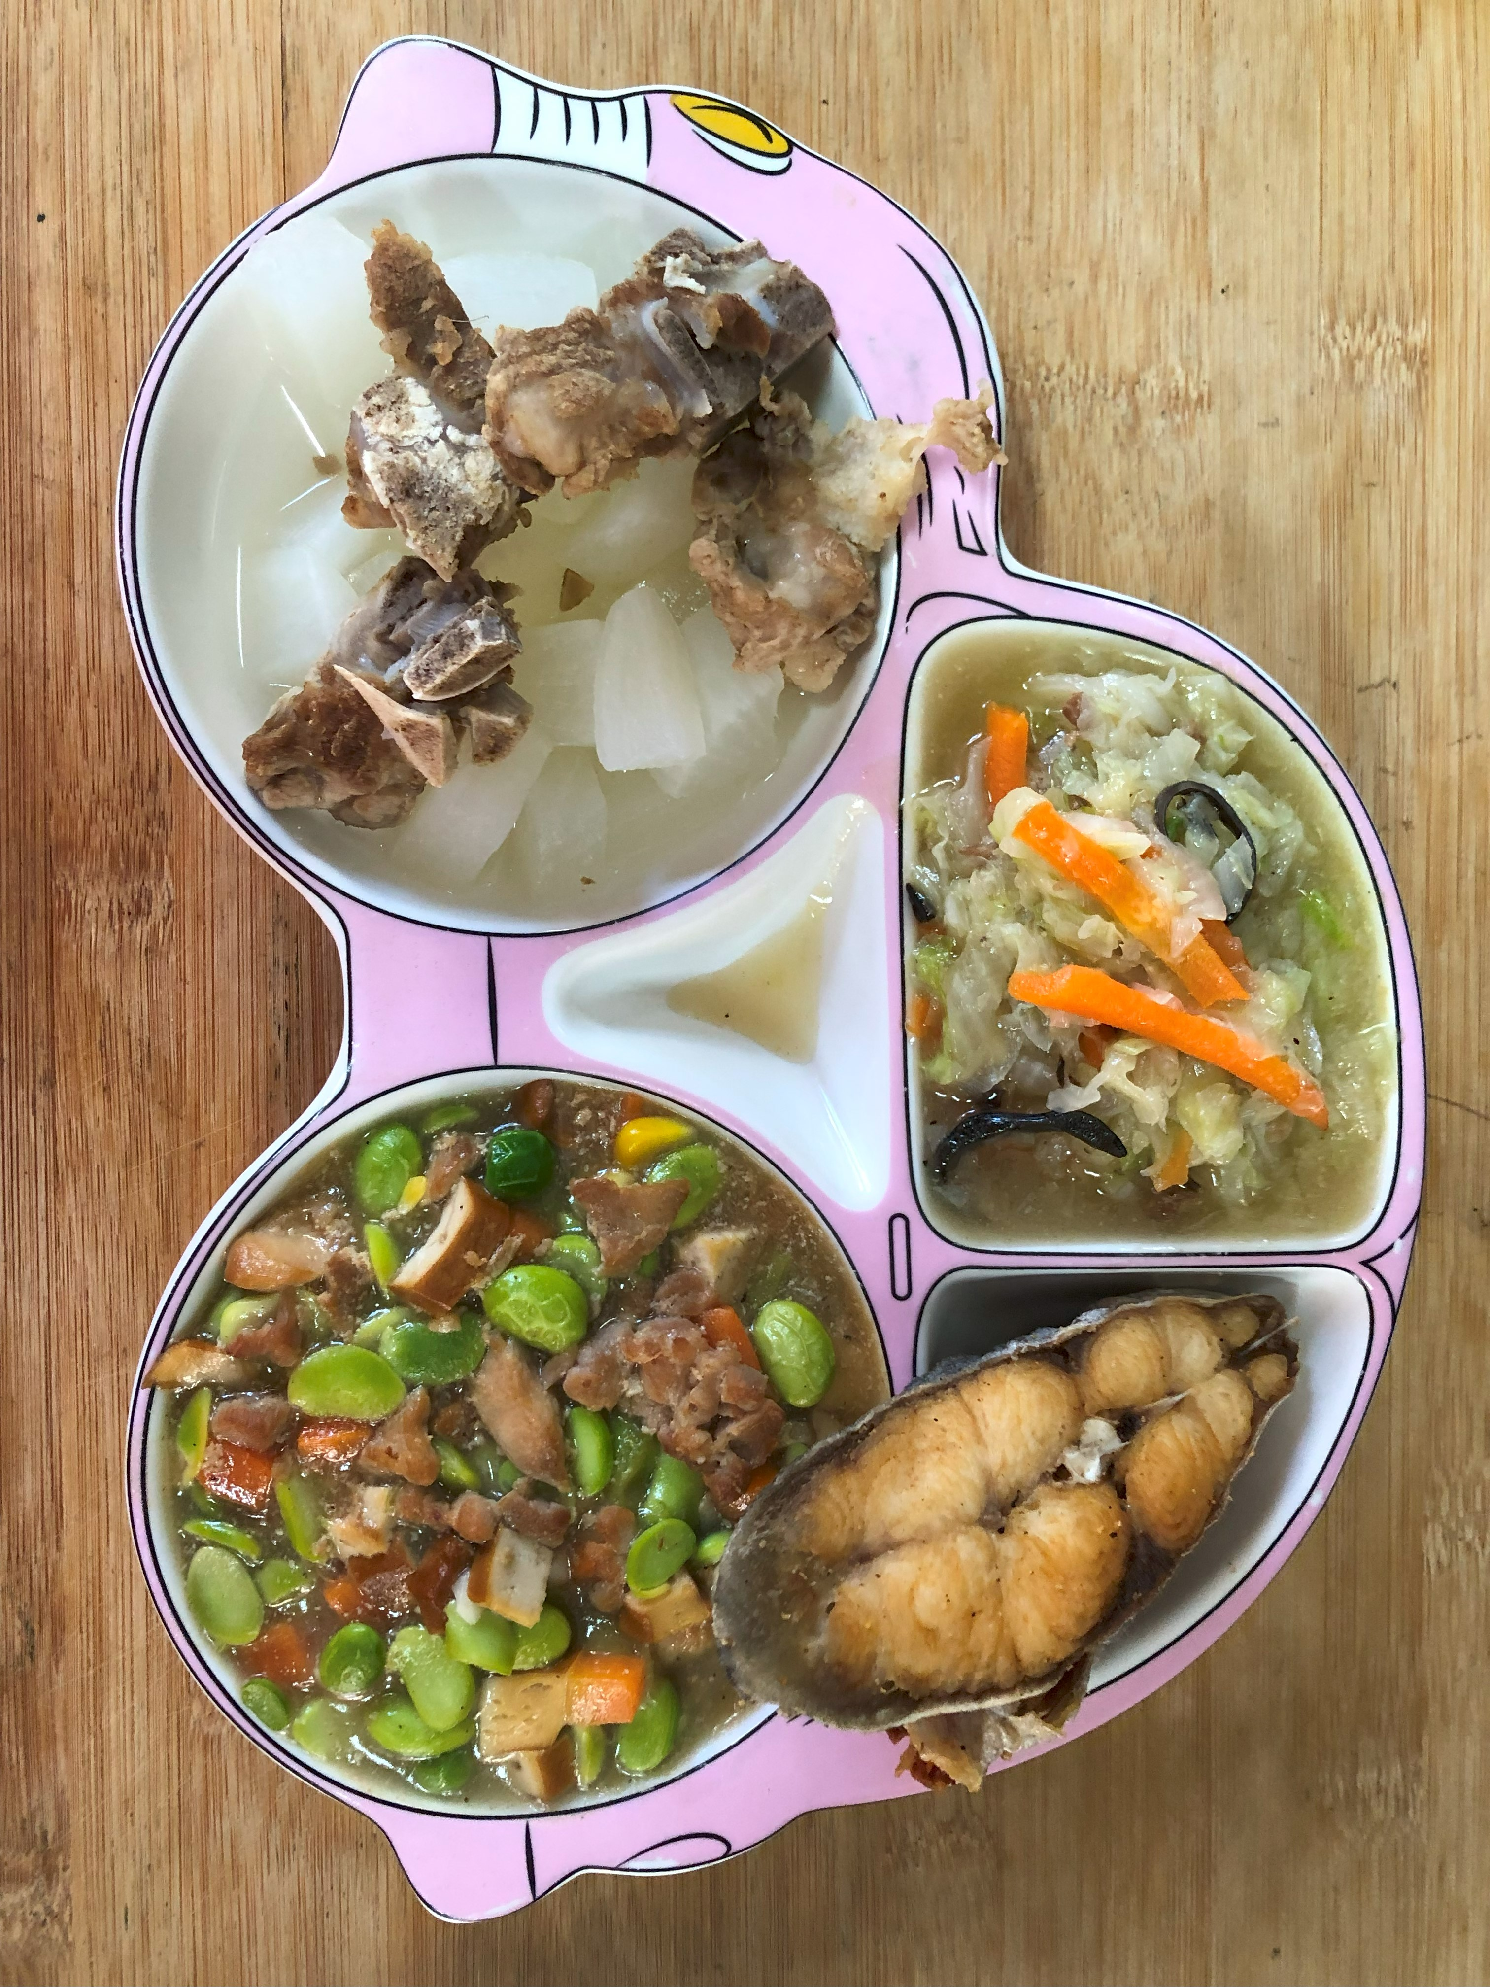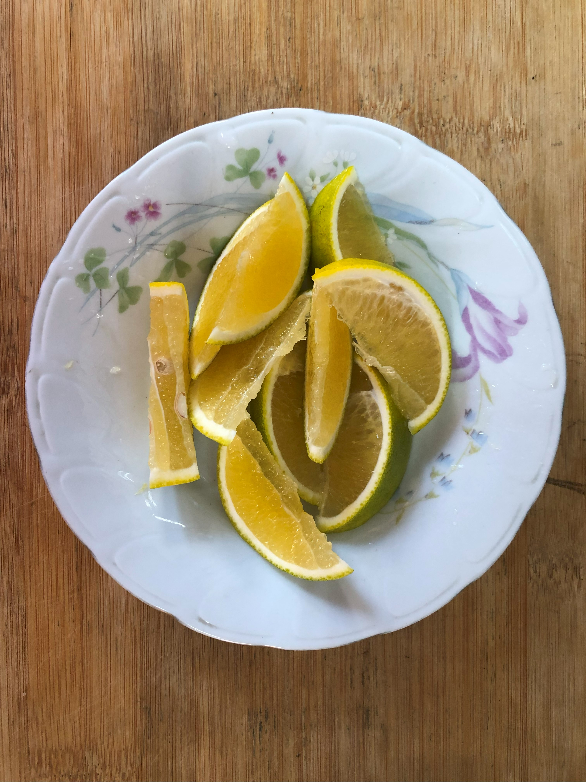
午餐(香煎魚排、毛豆炒雞丁、炒大白菜、排骨籮蔔湯、柳丁)

